Pracovní list pro chytré hlavičky každého věku
k výstavě „Kachle sedmi století. Svět kachlových kamen“

Kachle sedmi století

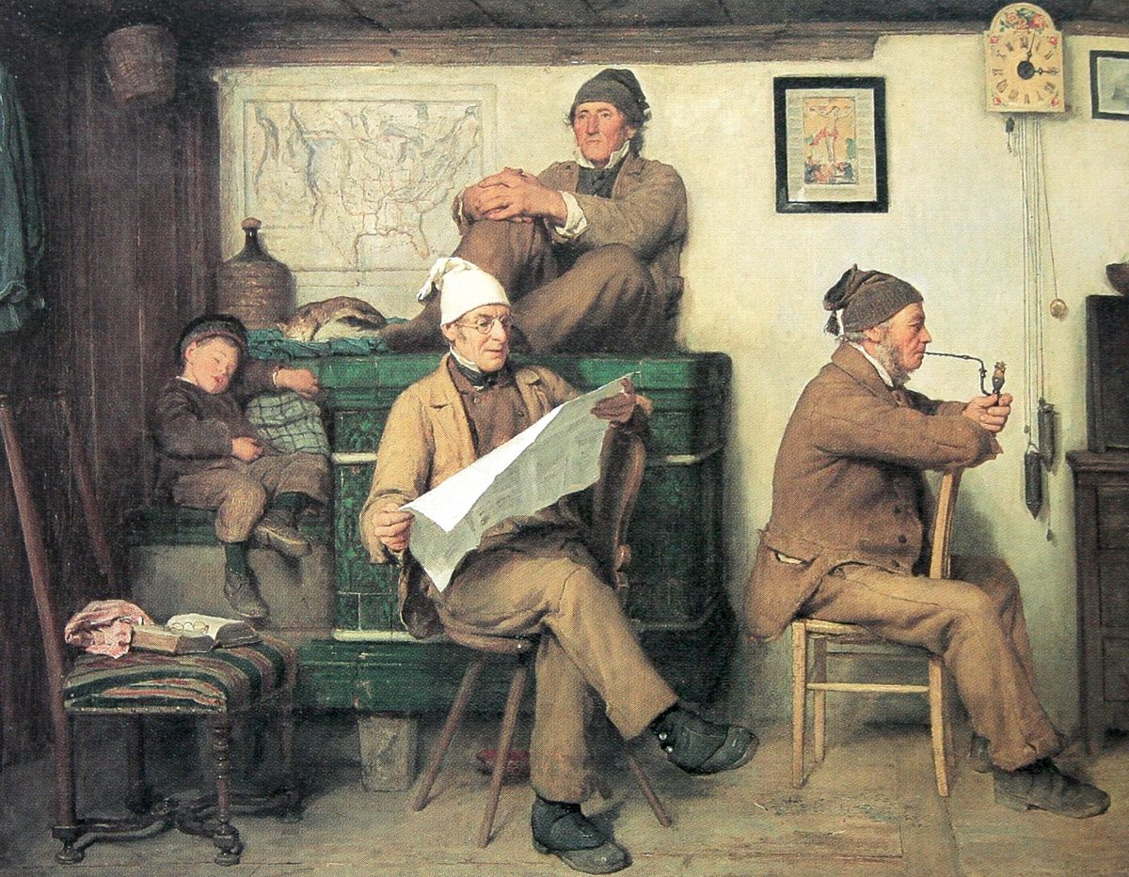
Samuel Albrecht Anker (1831‒1910), Sedláci a noviny, 1867, soukromá sbírka

1) Před kolika tisíci lety (přibližně) začal člověk používat oheň?
a) 500 000 let
b) 50 000 let
c) 5 000 let

2) Který ze čtyř živlů je ukrytý v kamnech?
……………………………………….
Najdeš zde ještě nějaký?
………………………………………………………………………………………………….

3) Z jakých důvodů začal člověk využívat oheň?
a) zdroj osvětlení
b) jako zdroj tepla a k úpravě potravy
c) k zastrašování nepřítele

4) Jaké jsou základní tři podmínky hoření?
……………………………………………………………………………………………………………………………………………………………………………………………………………………………………………………

5) Víš, kdy došlo v minulosti k ničivým požárům města Chomutov?
…………………………………………………………………………………………………………………………..

6) Jaké řemeslo, které současně patří k nejstarším řemeslům vůbec, stálo na počátku výroby kachlových kamen?
a) hrnčířství = hrnčíř
b) kamnářství = kamnář
c) kachlářství = kachlář

7) Jak se jmenovalo sdružení jednotlivých řemeslníků podle oborů, které vznikalo ve středověku a raném novověku?
a) tovaryšstvo
b) družstvo
c) cech
Uveď příklady těchto sdružení:
…………………………………………………………………………………………………………………………………………………………………………………………………………………………………………………….

8) Na co odkazuje hebrejské slovo „ADAMA“?
a) na stvoření z hlíny
b) na prvního člověka
c) na mužské křestní jméno Adam

9) Jak se jmenuje a kde byla nalezena nejstarší keramická lidská soška z pálené hlíny na světě?
a) Landecká venuše – ostravský vrch Landek
b) Věstonická venuše – Dolní Věstonice
c) Římská venuše – Řím
Víš, v jakém muzeu je v současné době uložen originál této sošky?
…………………………………………………………………………………………………....

10) Co to je glazura? V jaké souvislosti se používá při výrobě kachlů?
……………………………………………………………………………………………………………………………………………………………………………………………………………………………………………………………………………………………………………………………………………………………………………………………………………………………………………………………………………………………………………………………………………………………………………………………………………………………………

11) Kde tato technika pravděpodobně vznikla?
a) Nizozemsko
b) Francie
c) Egypt

12) Jaké barvy glazury byly nejčastěji používány na počátku výroby kachlů?
a) hnědá, zelená a žlutá
b) bílá a modrá
c) červená, zelená a zlatá
K jednotlivým oxidům kovů přiřaď jednotlivé barvy ze správné odpovědi
1) oxid mědi ……………………………
2) oxid manganu a železa ……………………………..
3) oxid železa …………………………..

13) Jaký je hlavní rozdíl mezi krbem a kachlovými kamny?
……………………………………………………………………………………………………………………………………………………………………………………………………………………………………………………

14) Jaká je přibližná ztráta energie při topení v krbu a v kachlových kamnech?
krb kachlová kamna
a) | 35% | a) | 30 – 40%
b) | 50% | b) | 10 – 20%
c) | 85% | c) | 60 – 80%

Víš, jaké druhy dřeva jsou nejvhodnější jako otop pro kachlová kamna?
……………………………………………………………………………………………………………………………………………………………………………………………………………………………………………………

15) Jaké vlastnosti má mít dřevo pro otop?
a) dobře proschlé a tvrdší dřevo
b) velmi měkké a mladé dřevo
c) na vlastnostech dřeva nezáleží, může se používat jakékoliv dřevo

16) Co to je tzv. hypocaustum a kde se začalo pravděpodobně prvně používat?
a) ve Starověkém Římě – systém podlahového vytápění lázní a vil
b) ve Starověkém Řecku – vytápění lázní
c) v románských a gotických hradech – způsob vytápění v těchto prostorách

17) V jakých uměleckých slozích se kachlová kamna vyráběla?
…………………………………………………………………………………………………………………………………………………………………………………………………………………………………………………...

18) Jaké motivy se nejčastěji objevují na gotických kachlích?
…………………………………………………………………………………………………………………………………………………………………………………………………………………………………………………………………………………………………………………………………………………………………………………………………………………………………………………………………………………………………………

19) Jaké motivy se nejčastěji objevují na renesančních kachlích?
…………………………………………………………………………………………………………………………………………………………………………………………………………………………………………………………………………………………………………………………………………………………………………………………………………………………………………………………………………………………………………

20) Která trojice zemí patří k tradičním výrobcům kachlových kamen?
a) Rakousko, Švýcarsko, Itálie
b) Německo, Rakousko, Česká republika
c) Švýcarsko, Německo, Rakousko

21) Kdy byl zrušen v Československu učební obor kamnář?
a) ve 20. letech 20. století
b) po II. světové válce
c) v 60. letech 20. století

22) Kdy bylo obnoveno v ČR kamnářské řemeslo spolu s Cechem kamnářů ČR?
a) v roce 1995
b) v roce 2005
c) v roce 2015

23) S jakou velmi známou současnou českou firmou souvisí firma
L & C Hardtmuth, která se v minulosti zabývala výrobou keramiky a také keramických kachlů?
a) Koh-i-noor - výtvarné potřeby
b) Rako – Rakovnické keramické závody – sanitární keramika
c) Keramika Horní Bříza – výroba průmyslové, stavební keramiky, obkladů a dlažby

24) Jaký je tradiční pozdrav kamnářů?
a) Ať nezmrznem!
b) Ať nám táhnou!
c) Ať nám to hoří!

25) Kdy začala tovární výroba kachlových kamen?
a) ve 2. polovině 19. století
b) v 1. polovině 20. století
b) na začátku 18. století

